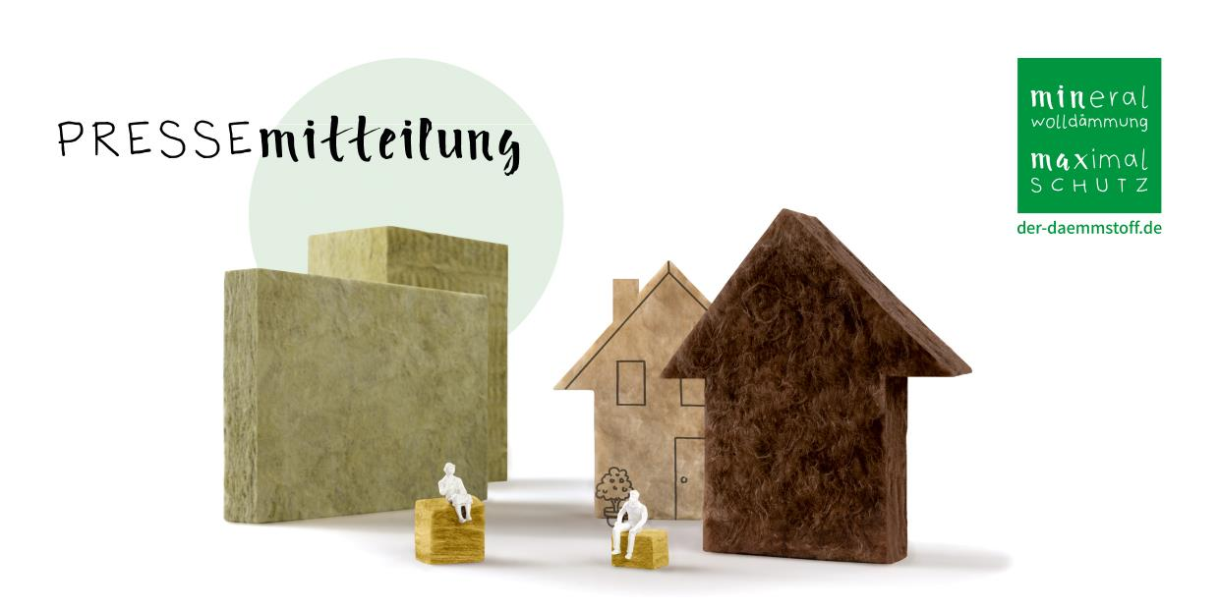Berlin, 21. April 2020

**Wirksamer und vielfältiger Schallschutz in Gebäuden**

**Mineralwolle beruhigt den Lärm von außen und innen**

Lärm macht unkonzentriert und krank. Darin sind sich die Wissenschaftler einig. Ob wir Geräusche als Lärm empfinden oder nicht, hat nicht nur mit ihrer Lautstärke zu tun. Was in unser Ohr dringt, wie gerne wir zuhören und was von den Informationen und Geräuschen durch unser Ohr bis in unser Gehirn gelangt, ist eine individuelle, bauliche, technische und psychologische Frage. Man kann und muss viel dafür tun, damit in Wohngebieten und vor allem in Bildungs- und Erholungsräumen Ruhe für Regeneration und Konzentration einkehrt. Deshalb findet am 29. April 2020 der 23. Tag gegen Lärm statt, unter dem Motto: Ich bin ganz Ohr. [Link: [www.tag-gegen-laerm.de](http://www.tag-gegen-laerm.de/) ]

**Eine gut gedämmte Gebäudehülle schützt vor Umgebungslärm**

Der Dämmstoff Mineralwolle (Glaswolle und Steinwolle) entfaltet mit seiner offenporigen Struktur im Kampf gegen den Lärm eine vielfältige und sehr hohe Wirkung. Da ist zum einen der Schutz gegen Umgebungslärm, wie Straßen- oder Fluglärm. Die tiefen Frequenzen dieser Lärmquellen, wie das Dröhnen eines Flugzeuges, werden auch in geschützten Innenräumen noch als besonders störend wahrgenommen. Eine Dämmung aus Mineralwolle absorbiert und reduziert auch diese tieffrequenten Schallwellen.

„Fassaden und Dächer, die mit Mineralwolle gedämmt werden, erreichen – je nach Dicke und Aufbau – Schalldämmwerte von über 50 dB (Rw-Wert), wobei bereits eine Minderung lauter Geräusche um 10 dB als halb so laut wahrgenommen wird. Die Schalldämmung mit Mineralwolle sorgt daher auch bei hohen Außenlärmbelastungen für Ruhe im Innenraum“, sagt Dr. Thomas Tenzler, Geschäftsführer des FMI Fachverband Mineralwolleindustrie e.V. (FMI).

Vor allem in Städten ist die Reflektion des Schalls auf Fassaden und damit die Verlärmung der Freiräume ein großes Problem. Ein LKW schallt zum Beispiel bei harten Fassadenflächen bis in eigentlich ruhige Hinterhöfe. Hier hilft Mineralwolle: Sie absorbiert bis zu 70% der Geräusche, die auf eine Fassade treffen, und mindert die Reflektion des Schalls. Das bringt deutlich mehr Ruhe in die Stadt.

**Mineralwolle verbessert die Raumakustik**

Auch im Innenraum wirkt die Absorption von Geräuschen durch Mineralwolle sehr positiv. So liegt zum Beispiel in Klassenräumen der Lärm, der von Lehrern und Schülern ausgeht, bei durchschnittlich 64 dB. In unruhigen Schulstunden und Pausen aber klettert er auf den Schallpegel einer von LKW befahrenen Durchgangsstraße, nämlich auf über 80 dB. Grund dafür sind die Intensität, Anzahl und unterschiedlichen Frequenzen der Geräusche.

Aber auch die übliche Bauweise mit rechteckigen Raumzuschnitten und glatt verputzten, parallel gegenüberliegenden Wänden ist ein Problem für die Akustik. So prallt der Schall eines Geräusches wie ein Tischtennisball zwischen den harten Wand- und Deckenflächen hin und her und hat oft eine Nachhallzeit von über einer Sekunde. Wenn sich dann die Schallwellen verschiedener Geräusche überlagern, dringt Gesprochenes nur noch als unverständliches Rauschen ins Ohr. In der Folge sprechen Lehrende und Schüler lauter, was den Effekt immer weiter verstärkt.

Schallabsorber mit Mineralwolle dämpfen Schall und Störgeräusche, reduzieren die Schallreflektion und senken damit die Nachhallzeit auf eine zum Beispiel für Grundschulen empfohlene Nachhallzeit von 0,3 Sekunden. Sie wirken als Breitband-Absorber auf sehr unterschiedliche Frequenzen und ermöglichen an Decke oder Wand montiert eine gleichmäßig gute Raumakustik. „Richtig positioniert sorgt Mineralwolle daher für eine gute Sprachverständlichkeit und eine angenehme Sprechlautstärke in den Räumen“, sagt Dr. Thomas Tenzler.

*Wie genau Mineralwolle die Raumakustik verbessert und damit zu konzentriertem Arbeiten führt, erklären wir in unserem Blog „Maximal Mineral“:*[*https://www.der-daemmstoff.de/schallschutz-und-brandschutzloesungen-mittelschule-in-gersthofen/*](https://www.der-daemmstoff.de/schallschutz-und-brandschutzloesungen-mittelschule-in-gersthofen/)

**Gesund und sicher vom Dach bis zum Keller**

Neben ihren ausgezeichneten Schall-reduzierenden Eigenschaften hat eine Mineralwolldämmung aber noch mehr zu bieten: Am und im Haus angebracht, verbessert sie ganzjährig das Raumklima spürbar, denn unangenehme Sommerhitze genauso wie Kälte können dank Mineralwolle gar nicht erst ins Haus eindringen. Weiterhin trägt dieser nichtbrennbare Dämmstoff entscheidend zum passiven Brandschutz in Gebäuden bei und hilft im Notfall, Leben und Eigentum zu retten.

[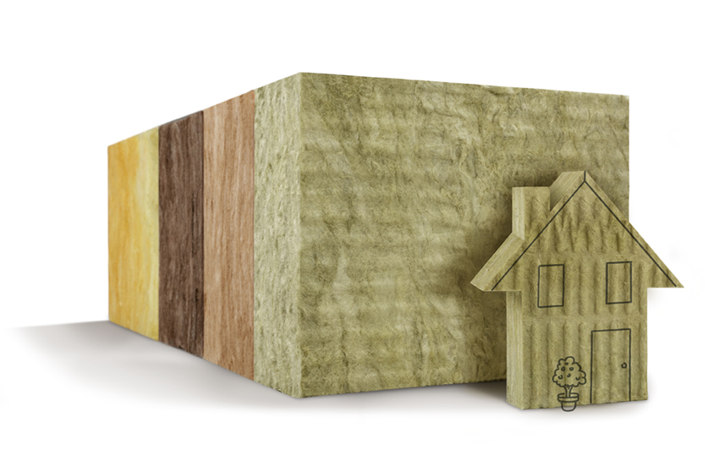](https://www.der-daemmstoff.de/wp-content/uploads/2019/02/Laermschutz_Anpassung_300dpi.jpg)**Bildmaterial:**

Eine Dämmung aus Mineralwolle (Glaswolle oder Steinwolle) sorgt auch bei hohen Außenlärmbelastungen für Ruhe im Gebäude. Zudem verbessert sie die Akustik in den Räumen.

*Bild darf verwendet werden im Rahmen der Berichterstattung zu diesem Thema und unter Nennung des Urhebers "FMI Fachverband Mineralwolleindustrie e.V. (kurz: FMI)."*

[**Bild downloaden**](https://www.der-daemmstoff.de/wp-content/uploads/2019/02/Laermschutz_Anpassung_300dpi.jpg)

**Über den FMI Fachverband Mineralwolleindustrie e.V.**

Der FMI ist der Fachverband der Mineralwolle produzierenden Industrieunternehmen in Deutschland. Diese Unternehmen fertigen Qualitätsdämmstoffe aus Glaswolle und Steinwolle, die mit dem RAL Gütezeichen gekennzeichnet sind. Die vielseitigen Einsatzmöglichkeiten und Vorteile des Allround-Dämmstoffs Mineralwolle einer breiten Öffentlichkeit bekannt zu machen, gehört zu den Hauptanliegen des Verbandes.

Weitere Informationen zur Kampagne „Mineralwolldämmung. Maximalschutz“ des FMI finden Sie unter [*www.der-daemmstoff.de*](http://www.der-daemmstoff.de).

News- und Bildarchiv:  
[*www.der-daemmstoff.de/newsarchiv*](https://www.der-daemmstoff.de/newsarchiv)[*www.der-daemmstoff.de/pressebereich/bilderbereich*](https://www.der-daemmstoff.de/pressebereich/bilderbereich)

**Pressekontakt**   
Juliane Gille  
[presse@fmi-mineralwolle.de](mailto:presse@fmi-mineralwolle.de)

FMI Fachverband Mineralwolleindustrie e.V.   
Friedrichstraße 95 (PB 138)   
10117 Berlin   
Telefon: 030 27 59 44 52